## 搭建docker环境，并挂载centos7.6

1. 安装docker：yum install docker
2. 启动docker:systemctl daemon-reload

systemctl restart docker.service

1. 下载docker pull centos:centos
2. 创建共享文件夹:mkdir -p /home/docker/share/
3. cd /home/docker/share/
4. wget <http://mirror.nsc.liu.se/centos-store/altarch/7.6.1810/isos/aarch64/CentOS-7-aarch64-Everything-1810.iso>

docker images查看自己镜像ID

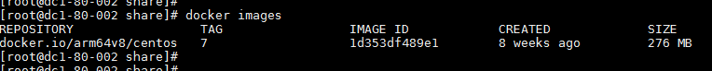

1. 使用该镜像运行一个容器，将共享目录挂载到容器的/home目录

docker run -it --privileged=true -v /home/docker/share/:/home 1d353df489e1 bash

1. 配置本地yum源：

挂载镜像：

mount -o loop /home/CentOS-7-aarch64-Everything-1810.iso /media

配置repo:

mv /etc/yum.repos.d/ /etc/yum.repos.d-bak

mkdir /etc/yum.repos.d

vi /etc/yum.repos.d/local.repo

增加以下内容：

[Local]

name=CentOS-7.6 Local

baseurl=file:///media/

enabled=1

gpgcheck=0

使yum源生效

yum clean all

## Redis安装

1. 降低gblic、glib-common、libstdc++、libstdc++，不然gcc、g++工具会冲突

yum -y downgrade glibc glibc-common libstdc++

1. 安装相关工具

yum install gcc.aarch64 gcc-c++.aarch64 gcc-gfortran.aarch64 libgcc.aarch64

yum install make

yum install net-tools

yum install tcl

1. 安装libatomic.so

先用find / -name libatomic*找一下是否有相关so文件，如果有加上软链接

ln -s /usr/lib64/libatomic.so.1 /usr/lib64/libatomic.so

如果没有,yum下载一下

yum install libatomic

ln -s /usr/lib64/libatomic.so.1 /usr/lib64/libatomic.so

1. 安装redis：

在物理机上下载好安装包，并放到/home/docker/share/

cd /home/docker/share/

wget <https://download.redis.io/releases/redis-5.0.9.tar.gz>

在容器中：

cd /opt

cp /home/redis-5.0.9.tar.gz /opt

tar -zxvf redis-5.0.9.tar.gz

cd redis-5.0.9

make

make install

## Zookeeper

wget <https://github.com/apache/zookeeper/archive/release-3.6.1.tar.gz>

手动下载

http://downloads.sourceforge.net/project/ant-eclipse/ant-eclipse/1.0/ant-eclipse-1.0.bin.tar.bz2

## ElasticSearch

### 提前下载：

wget <https://github.com/elastic/elasticsearch/archive/v5.6.12.tar.gz>

mv v5.6.12.tar.gz /home/docker/share/

wget <https://github.com/AdoptOpenJDK/openjdk8-binaries/releases/download/jdk8u191-b12/OpenJDK8U-jdk_aarch64_linux_hotspot_8u191b12.tar.gz>

mv OpenJDK8U-jdk_aarch64_linux_hotspot_8u191b12.tar.gz /home/docker/share/

### 安装以来环境

#### 安装gcc：

yum –y install gcc.aarch64 gcc-c++.aarch64 gcc-gfortran.aarch64 libgcc.aarch64

#### 安装jdk：

mkdir -p /opt/tools/installed/

mv jdk8u191-b12 /opt/tools/installed/

tar -zxf OpenJDK8U-jdk_aarch64_linux_hotspot_8u191b12.tar.gz

vi /etc/profile

在“/etc/profile”文件末尾处增加下面的代码:

export JAVA_HOME=/opt/tools/installed/jdk8u191-b12

export PATH=$JAVA_HOME/bin:$PATH

按ESC键，输入:wq保存并退出。

运行下面命令，使修改的环境变量生效。

source /etc/profile

## FAQ

### 如果make test报错PEXPIRE/PSETEX/PEXPIREAT can set sub-second expires in tests/unit/expire.tcl Expected 'somevalue {}' to equal or match '{} {}'

如图

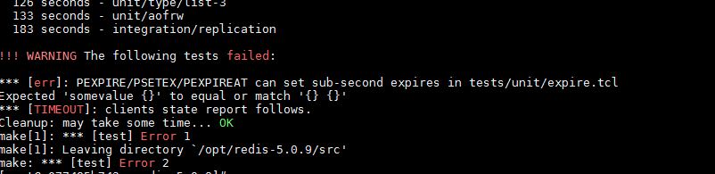

vim修改tests/unit/expire.tcl文件：

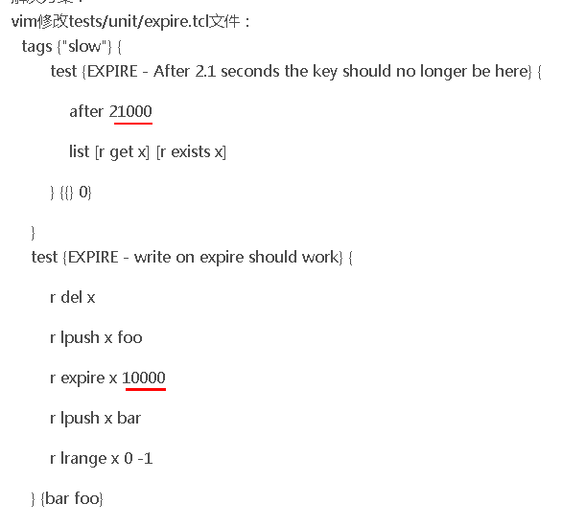

### 安装GCC报错

yum install gcc.aarch64 gcc-c++.aarch64 gcc-gfortran.aarch64 libgcc.aarch64

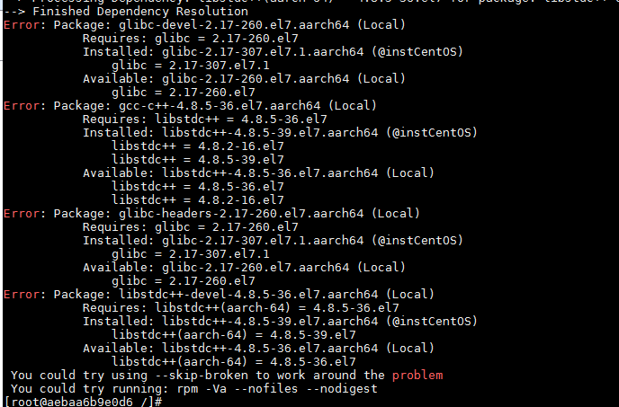

因为系统是centos7.8的，类库版本比较高，需要回退一下

yum -y downgrade glibc glibc-common libstdc++